Муниципальное дошкольное образовательное учреждение детский сад 22
города Кирово-Чепецка Кировской области

Методическая разработка

КАРТОТЕКА ИГР
ПО ФОРМИРОВАНИЮ МАТЕМАТИЧЕСКИХ ПРЕДСТАВЛЕНИЙ
С ИСПОЛЬЗОВАНИЕМ ИГРОВОГО НАБОРА «ДАРЫ ФРЁБЕЛЯ»

Автор-составитель: Ренёва Елена Николаевна,
воспитатель высшей квалификационной категории

Кирово-Чепецк
2020
Введение

В соответствии с требованиями ФГОС ДО к содержанию образовательных программ в процессе получения ребёнком дошкольного образования должно быть обеспечено развитие личности, мотивации и способностей детей в различных видах деятельности. Развивающая образовательная среда должна обеспечивать условия для построения целостного педагогического процесса, направленного на полноценное, всестороннее развитие детей с учетом их возрастных и индивидуальных особенностей.
Игровой набор «Дары Фребеля» разработан в соответствии с требованиями ФГОС ДО и открывает новые возможности использования данного игрового набора в процессе реализации основной общеобразовательной программы дошкольного образования.
Ф. Фребель разработал свой первый в мире дидактический материал для детей дошкольного возраста. Он получил название «Дары Фребеля». В дары Фребеля входили разные по форме, величине и цвету предметы: шарики, куб, мячи, цилиндр, палочки для выкладывания и т. д. Дары пронумерованы по степени сложности. Всего 6 основных наборов. Первый набор предлагается ребенку уже с начала первого года, последующие вводятся позже, по мере готовности ребенка к новым знаниям.
Игровой набор «Дары Фрёбеля» может быть использован для развития социальных и коммуникативных умений, сенсорного развития, развития мелкой моторики, развития познавательно-исследовательской и продуктивной (конструктивной) деятельности, формирования элементарных математических представлений, развития логических способностей. Работа с комплектом создает условия для организации как совместной деятельности взрослого и детей, так и самостоятельной игровой, продуктивной и познавательно-исследовательской деятельности детей. Возможности комплекта способствуют развитию физических, интеллектуальных и индивидуальных качеств ребенка.
Разрабатывая дидактические игры по формированию математических представлений у детей дошкольного возраста, мы поставили перед собой следующие задачи:
- формирование умения действовать по зрительному образцу, словесной инструкции
- расширение и уточнение представление детей о геометрических фигурах, цвете и форме
- развитие мыслительных операций: синтеза, анализа, сравнения, классификации, обобщения; операций кодирования и декодирования информации
- развитие зрительного восприятия, памяти, внимания, мелкой моторики
- воспитание коммуникативных качеств через умение работать в группах, в парах.
Игры с использованием набора «Дары Фребеля» можно применять как в подгрупповой, так и в индивидуальной работе по формированию и закреплению математических представлений. А также дети могут играть самостоятельно.
Таким образом, можно обогатить и разнообразить работу по формированию элементарных математических представлений у детей дошкольного возраста, учитывая возрастные и индивидуальные особенности каждого ребенка.

КАРТОТЕКА ИГР
«ГЕОМЕТРИЧЕСКОЕ ЛОТО»
Задачи: Закреплять представления детей о геометрических фигурах (круг, квадрат, треугольник), о цвете; развивать зрительное восприятие, произвольное внимание.
Оборудование: карточки с изображением геометрических фигур разного цвета, непрозрачный мешочек, геометрические фигуры из набора №7.
Содержание игры: ведущий (педагог или ребенок) достает из мешочка по одной фигуре. Ребенок, у которого на карточке есть такая фигура, называет, что это и цвет, затем закрывает фигурой её изображение на своей карточке.
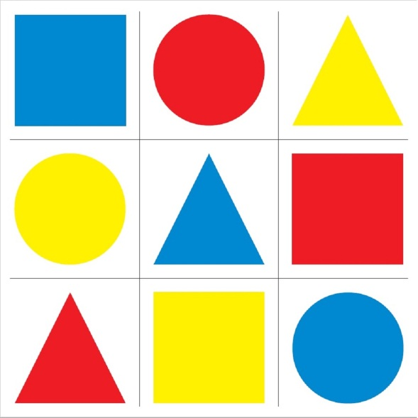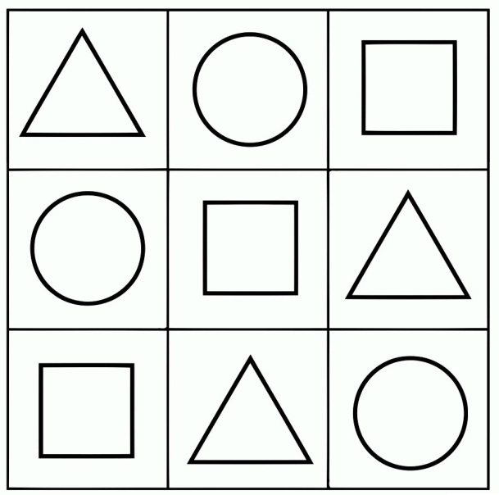
«ПРОДОЛЖИ РЯД»
Задачи: Формировать умение находить закономерность в расположении фигур, располагать фигуры в определенной последовательности; развивать мелкую моторику.
Оборудование: полоски с изображением трех геометрических фигур, геометрические фигуры из набора №7.
Содержание игры: детям предлагаются карточки, на которых расположены геометрические фигуры в определенной последовательности. Детям нужно определить, в какой последовательности расположены геометрические фигуры на карточках, и продолжить ряд.
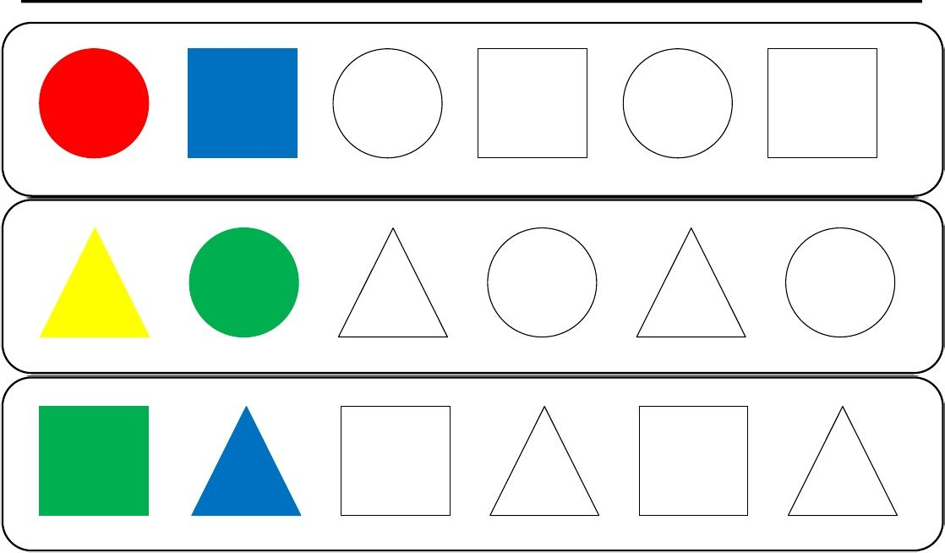
«РАЗЛОЖИ ВИТАМИНЫ»
Задачи: Формировать умение соотносить число с определенным количеством предметов, упражнять в количественном счете, развивать мелкую моторику
Оборудование: баночки, на крышках которых приклеены цифры от 1 до 10, точки из набора № 10.
Содержание игры: педагог предлагает детям для игры в аптеку или больницу разложить витамины (или таблетки) по баночкам. В каждую баночку нужно положить столько витаминок, сколько обозначает число на крышке.
«ГЕОМЕТРИЧЕСКИ ЛАБИРИНТ»
Задачи: Закреплять представления детей о геометрических фигурах (круг, квадрат, треугольник), развивать зрительное восприятие, зрительно-моторную координацию.
Оборудование: карточки с изображением лабиринта из геометрических фигур, геометрические фигуры из набора №7.
Содержание игры: педагог предлагает помочь курочке найти цыпленка, выложив дорожку к нему только из кругов (аналогично выполняется задание на других карточках, но дорожку ребенок выкладывает из других геометрических фигур). Звездочка – выполнить математическое задание, Сердечко – придумать математическое задание для игроков.
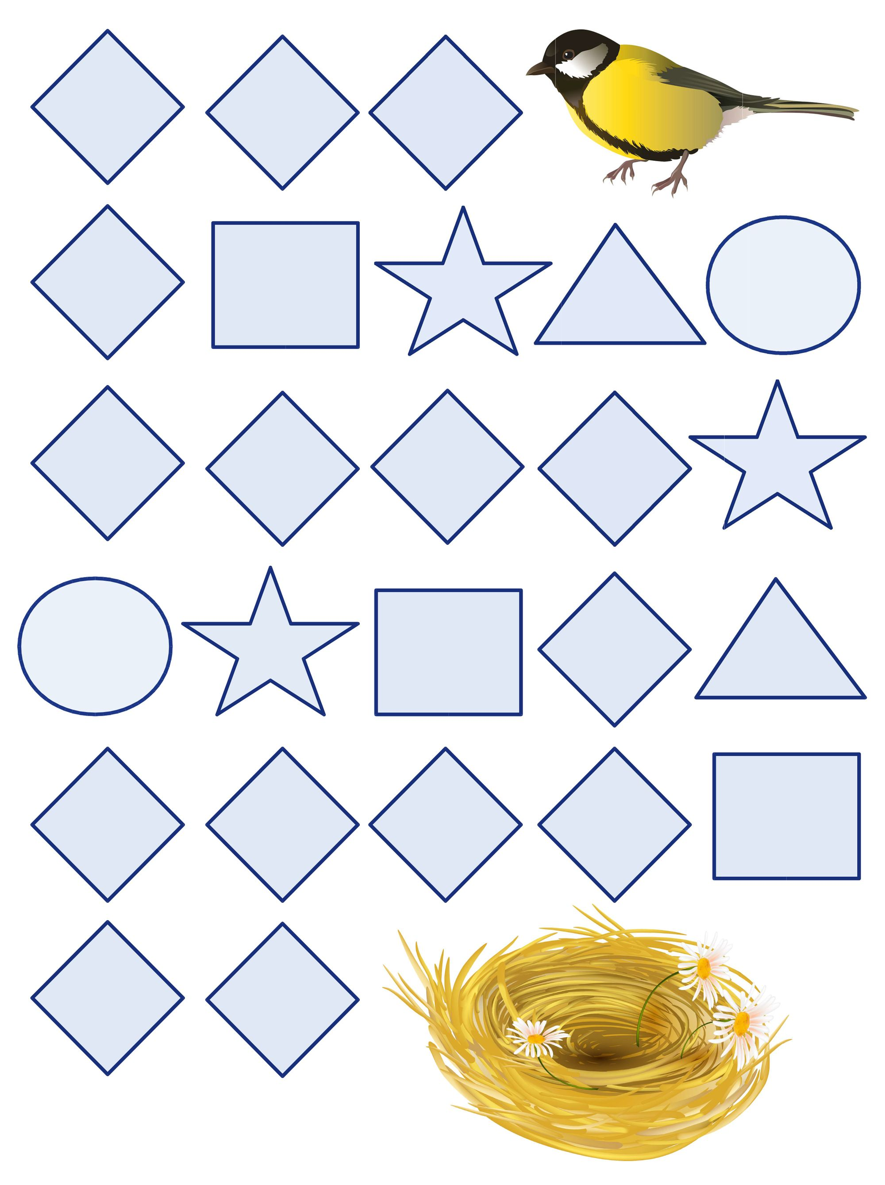
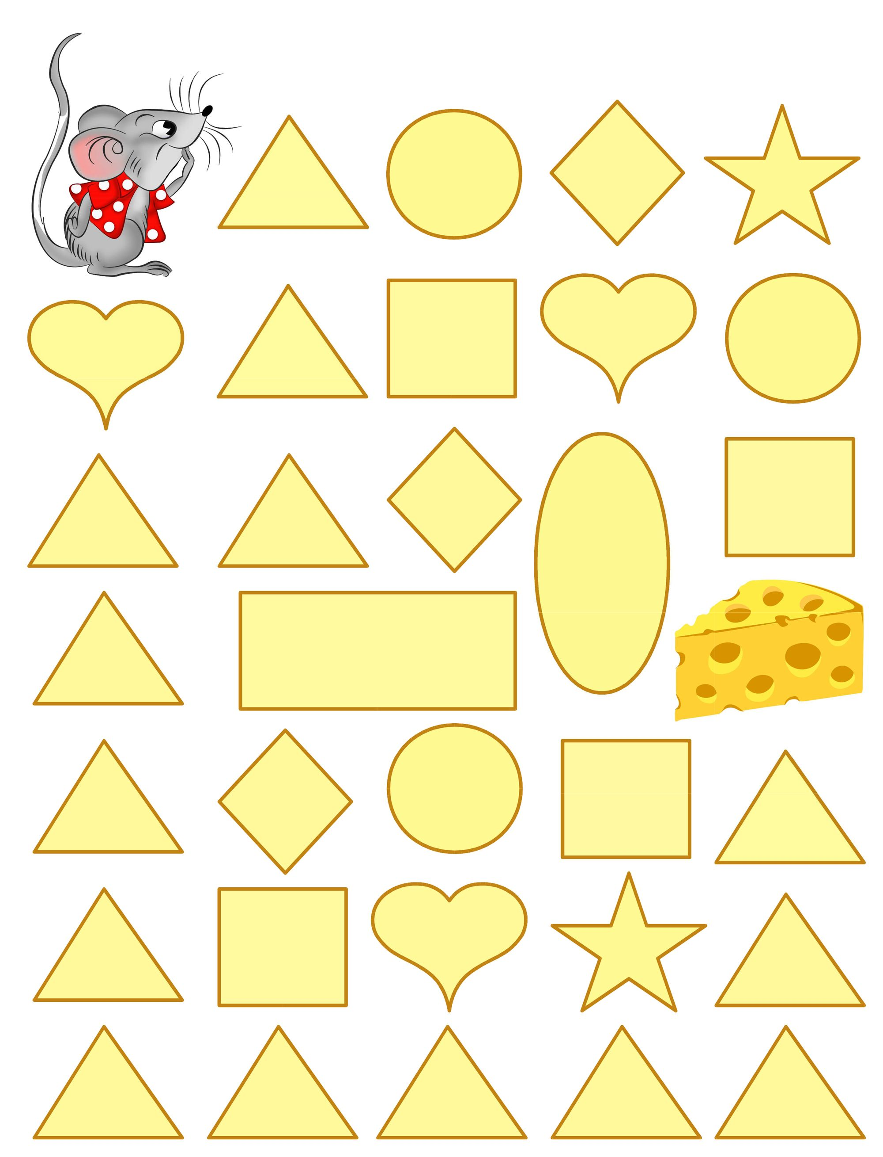
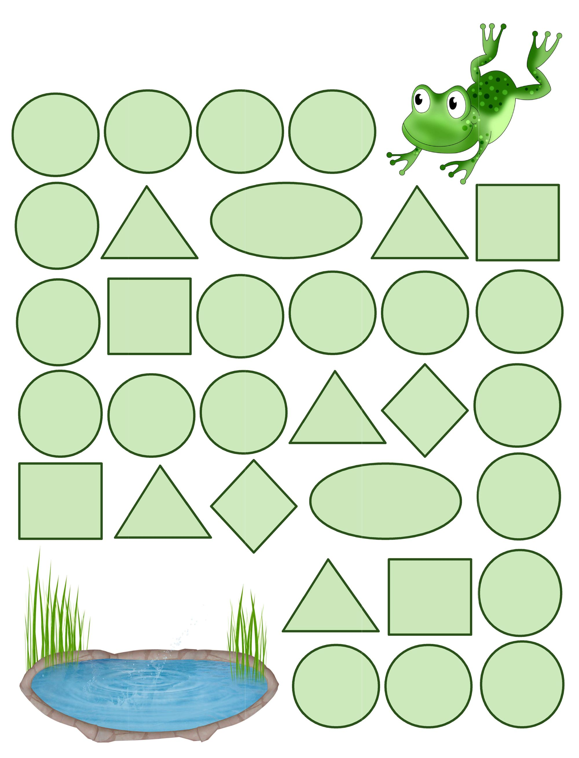

«НАЙДИ СВОЙ ДОМИК»
Задачи: формировать представления об основных цветах и о геометрических
фигурах, развивать зрительное восприятие, мыслительные операции, внимание.
Оборудование: геометрические фигуры из набора №7, карточки – домики с геометрическими фигурами.
Содержание игры:
Первый вариант: Воспитатель предлагает ребенку разложить фигуры по геометрическим формам. Назвать цвет своих фигур.
Второй вариант: Воспитатель предлагает собрать фигуры определенного цвета. Все фигуры перемешены, и ребенок отбирает фигуры только нужного цвета.
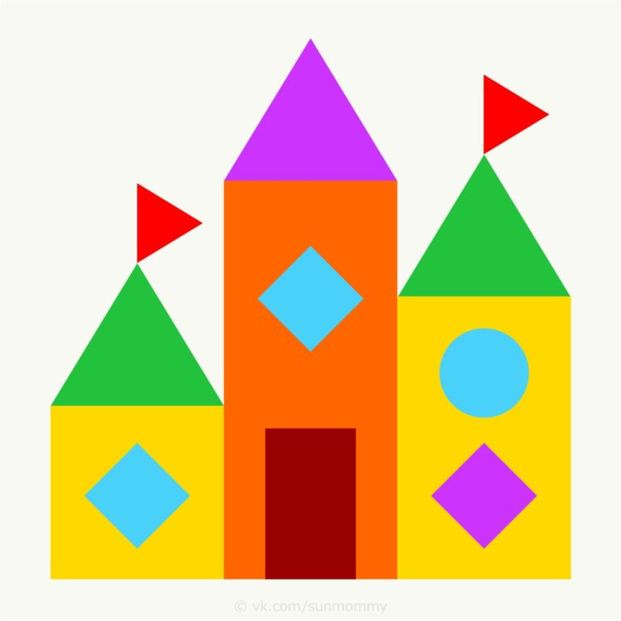

«СОБЕРИ РОМАШКУ» (СОСТАВ ЧИСЛА)
Задачи: Закреплять знания об образовании чисел, умение составлять их из двух меньших; развивать мелкую моторику, воспитывать интерес к математическим знаниям, умение понимать задачу, выполнять ее самостоятельно.
Оборудование: Карточка – ромашка, набор геометрических фигур из набора №7.
Содержание игры: Детям предлагается карточка – ромашка с лепестками двух разных цветов. Нужно выложить число, которое находится в центре цветка и объяснить, каким способом составлено это число.
«МОЗАИКА»
Задачи: закреплять умение ориентироваться на мозаичном поле, подбирать правильно цветовые фишки согласно образцу;
развивать зрительное и тактильно-двигательное восприятие, мелкую моторику рук, точность и координацию движений; воспитывать самостоятельность, умение пользоваться карточкой — схемой.
развивать у детей зрительно-пространственную ориентацию, развивать слуховое внимание, гибкость и быстроту мышления
Оборудование: набор Фребеля №12, карточки-схемы.
Содержание игры:
Ребенку предлагают выложить из мозаики по образцу узор, дом, лодку, флаг и т.п., также ребенок может выложить картинку по своему желанию.
Детям старшего возраста можно предложить задания по ориентировке на мозаичном поле. Например, положи красную деталь в верхний левый угол, зеленую – в правый нижний и т.д.
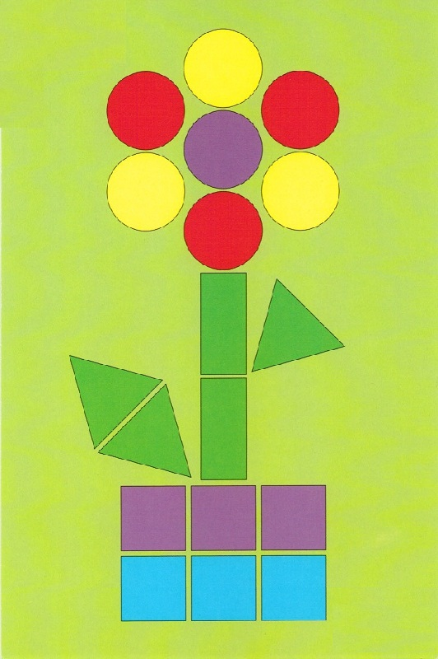
«СОБЕРИ БУСЫ»
Задачи: Формировать умение находить геометрические формы по двум признакам (цвету и форме), видеть простейшие закономерности в чередовании фигур, умение работать по схеме; развивать внимание, логическое мышление, интерес к математическим действиям; воспитывать бережное отношение к пособию.
Оборудование: Карточки-схемы с изображением формы и цвета, набор №1.
Содержание игры: Детям предлагаются карточки-схемы. Детям нужно собрать бусы, предварительно определив (опираясь на карточку-схему) из каких геометрических тел они будут состоять, в какой последовательности будут расположены эти тела и какого цвета.
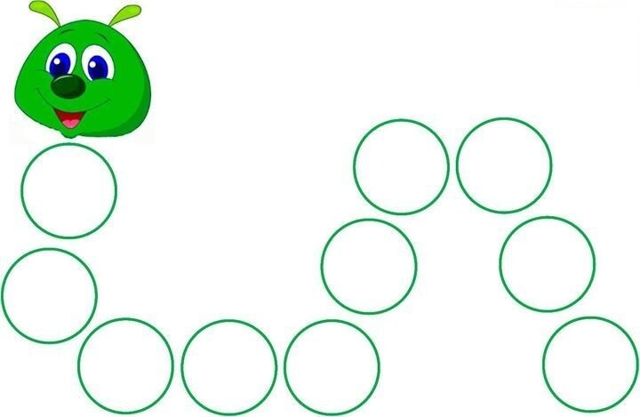

«ПОВТОРИ УЗОР»
Задачи: Развивать внимание, мыслительные операции, умение анализировать положение предметов в пространстве, закреплять знание основных цветов; развивать мелкую моторику.
Оборудование: Двойные карточки: слева поле с геометрическим узором, справа поле с пустыми окошками; плоские геометрические фигуры (круги) из набора №7.
Содержание игры: Детям предлагаются двойные карточки, на которых слева расположен узор из кругов разного цвета. Детям нужно выбрать круги определенного цвета и справа выложить такой же узор, как слева.
«НАЙДИ, ЧТО ПОТЕРЯЛОСЬ»
Задачи: Закреплять знание геометрических фигур; развивать внимание, логическое мышление, закреплять знание основных цветов; развивать математические способности, воспитывать умение самостоятельно выполнять задания.
Оборудование: Карточки с изображением геометрических фигур разного цвета, геометрические фигуры из набора №7.
Содержание игры: Ребенку предлагается карточка, которая разбита на 9 окошек. В восьми окошках расположены геометрические фигуры разного цвета, а одно пустое. Ребенку нужно выбрать определенную геометрическую фигуру, определенного цвета, чтобы заполнить пустое окно. Но по горизонтали и по вертикали фигуры не должны повторятся формой и цветом.
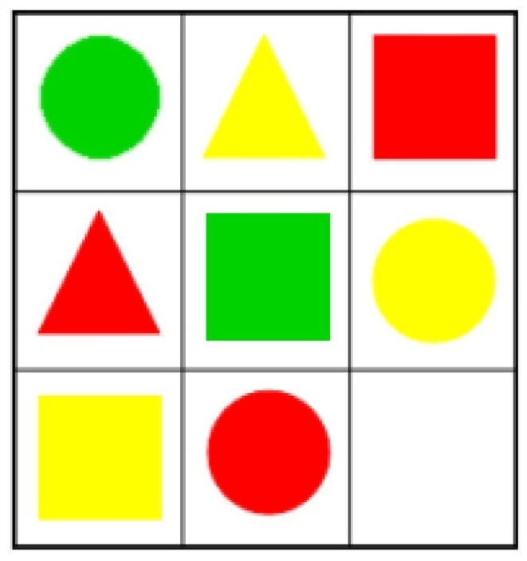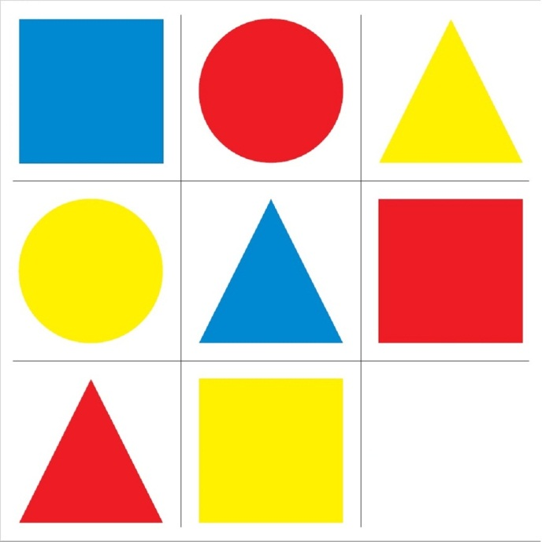

«КАЖДОЙ ФИГУРЕ СВОЕ МЕСТО»
Задачи: Формировать умение находить фигуры по двум признакам (форме и цвету), закреплять представления детей о геометрических фигурах (круг, квадрат, треугольник), о цвете; развивать зрительное восприятие, произвольное внимание, мелкую моторику; развивать интерес к математическим действиям; воспитывать бережное отношение к пособию.
Оборудование: Карточки-схемы, геометрические фигуры из набора №7.
Содержание игры:Детям предлагаются карточки, на которых расположены слева в столбик геометрические фигуры, а справа пустые окошки. Вверху по горизонтали значки с цветом. Детям нужно заполнить пустые окошки геометрическими фигурами в соответствии с их формой и цветом.

Приложение 1
Формирование математических представлений с использованием игрового набора «Дары Фрёбеля».
Математическое развитие – значимый компонент в формировании целостной «картины мира» ребенка. Это подтверждается требованиями федерального государственного образовательного стандарта дошкольного образования (ФГОС ДО): ребёнок проявляет любознательность, задаёт вопросы взрослым и сверстникам, интересуется причинно-следственными связями, пытается самостоятельно придумывать объяснения явлениям природы и поступкам людей; обладает элементарными представлениями из области живой природы, естествознания, математики и т.п.
Дары Ф. Фребеля – самый первый в мире обучающий (дидактический) материал для детей дошкольного возраста, который известен и используется до сих пор. Если во времена Фребеля использовались всего 6 «даров», то в настоящее время «Дары Фребеля» представляют собой игровой набор из 14 модулей: «Текстильные мячики», «Основные тела», «Куб из кубиков», «Куб из брусков», «Кубики и призмы», «Кубики, столбики, кирпичики», «Цветные фигуры», «Палочки», «Кольца и полукольца», «Фишки», «Цветные тела», «Мозаика. Шнуровка», «Башенки», «Арки и цифры». Кроме приведенных даров Фребель предлагал впоследствии давать детям дополнительный строительный материал (арки и т. д.), а также рекомендовал проводить с ними занятия лепкой, рисованием, игры-занятия с палочками, плетение и пр.
Подобранные задания можно использовать на занятиях по формированию элементарных математических представлений на всех этапах занятия, совместной или самостоятельной деятельности детей, а также в направлении коррекционной работы, для закрепления полученных знаний и умений в индивидуальной или подгрупповой формах работы.
Еще одна ценная черта «даров» — последовательность ознакомления ребенка с простейшими геометрическими формами. Замечательна и сама мысль о строительном материале для игр-занятий. Эта идея была затем с успехом реализована, в результате чего ящики с набором строительного материала стали одним из самых распространенных пособий для детей.
Игровые материалы наиболее эффективны в начальном воспитании детей и в то же время развивают их внутренние потребности. Первоначально Фребель разработал только несколько видов образовательных материалов, позднее их количество возросло до 20.
Исходя из их предназначения можно выявить несколько определенных концепций общего развития детей на раннем этапе:
Концепция творчества. Главная цель состоит в том, чтобы дети естественным путем приобщились к процессу работы с материалами и приобрели навыки различных комбинаций. Например, материал № 5 (Большой Куб) предлагает идею свободного комбинирования форм согласно принципу симметрии.
Концепция эквивалентности. Самая важная составляющая реагирования по отношению к предмету — это понимание его характеристик без влияния внешних видимых изменений. Материалы Фребеля могут развивать эту концепцию посредством реального действия. Например, если детям предоставят материал № 7 и попросят четыре треугольника превратить в прямоугольник из двух треугольников и сравнить их размеры, те, кто понимает концепцию эквивалентности, дадут правильные ответы.
Концепция логических способностей. У некоторых детей отсутствует способность к рассуждению и умозаключениям, хотя должна быть им присуща в принципе. Логические способности и умение делать выводы необходимо формировать на начальных стадиях развития. Материалы Фребеля помогут детям развить эту способность на практике. Например, после того как дети поиграют с материалами № 3, 4, 5, 6, воспитатель может спросить: «Сколько кубов можно построить из четырех треугольных призм?» Дети, которые понимают, что из четырех треугольных призм можно построить два кубоида (прямоугольных параллелепипеда), а из двух кубоидов можно построить куб, дадут правильный ответ.
Концепция правил и порядка. Вынимая материалы из ящиков и убирая их обратно, дети приучаются к организации и порядку. Более того, демонстрация всех форм требует, чтобы дети сосредоточились на правилах симметрии. Действительно, дети, которые занимались этим, умеют убирать игрушки в правильном порядке.
Концепция форм. После того как дети познакомятся с формами куба и ромба, им будет проще понять такие формы, которые могут быть преобразованы одна в другую (например, из двух квадратов можно сложить прямоугольник), а также какова их общая площадь.
Развитие социальных и коммуникативных способностей. Образовательные материалы помогут детям понять значение части и целого, индивидуальности и взаимодействия — следовательно, в дальнейшем дети будут лучше понимать правила и законы общества.
Таким образом, можно сделать вывод, что применение игрового набора «Дары Фребеля» в образовательном процессе позволит повысить эффективность усвоения детьми дошкольного возраста необходимого материала, ускорить процесс развития простейших логических структур мышления и математических представлений.

Приложение 2

ЛОГИЧЕСКИЕ ПРИМЕРЫ (ДЛЯ ДЕТЕЙ 5 – 6 ЛЕТ) НА ПОИСК НЕДОСТАЮЩИХ ФИГУР
В дошкольном возрасте с целью развития мышления детей используют различные виды несложных задач и упражнений. Это задачи на нахождение пропущенной фигуры, продолжение ряда фигур, задачи типа матричных – на поиск недостающей в ряду фигуры (нахождение закономерностей, лежащих в основе выбора фигуры).
Цель. Вызвать интерес к решению задач. Развивать умение путём зрительного и мыслительного анализа рядов фигур по горизонтали выбирать недостающую фигуру из 6 предложенных фигур. Упражнять детей в доказательстве решения.

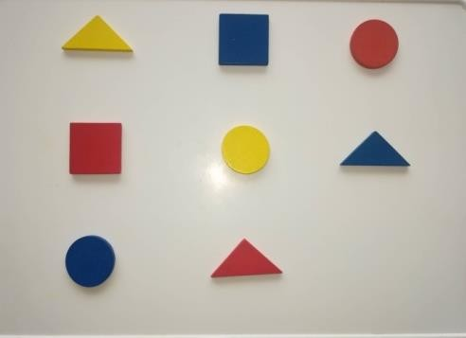
Материал. Карточки с изображенными на них фигурами. Игровой набор «Дары Фрёбеля» №7
Описание. Из представленных фигур, выбрать ту, которую можно поместить вместо знака вопроса (рис.1). Недостающей может быть одна из фигур любого ряда и расположениями.

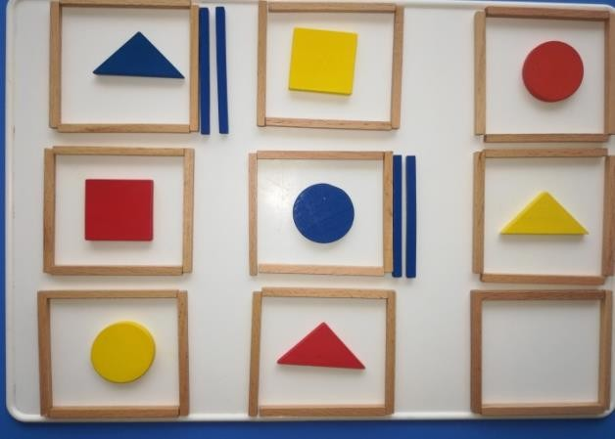
Описание. Из 6 фигур, изображённых справа, выбрать ту, которая займёт место недостающей в третьем ряду. Поиск фигуры осуществляется на основе анализа рядов фигур по горизонтали и вертикали. В них скрыты 2 закономерности: количество прямых линий, форма фигуры внутри прямоугольника. Путём анализа и сопоставления дети приходят к решению.

ЛОГИЧЕСКИЕ ЗАДАЧИ (ДЛЯ ДЕТЕЙ 6 – 7 ЛЕТ) НА НАХОЖДЕНИЕ ПРИЗНАКОВ ОТЛИЧИЯ ОДНОЙ ГРУППЫ ФИГУР ОТ ДРУГОЙ
Цель. Упражнять детей в самостоятельном решении задач, в умении доказывать его правильность или ошибочность с помощью анализа групп фигур, сопоставления обобщённых признаков одной и другой групп.
Материал. Карточки с изображёнными графически задачами, используя модули игрового набора «Дары Фрёбеля»
Описание. Воспитатель предлагает детям рассмотреть задачу и ответить на вопрос: чем же все фигуры левой стороны отличаются от фигур правой?
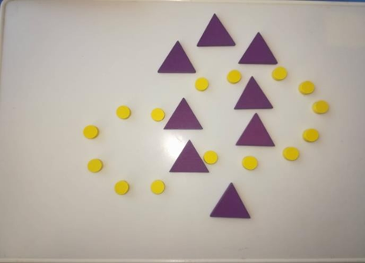 | 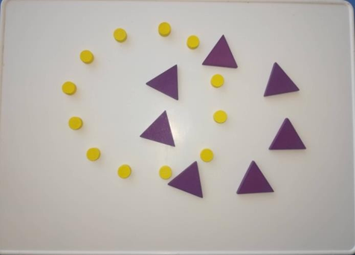
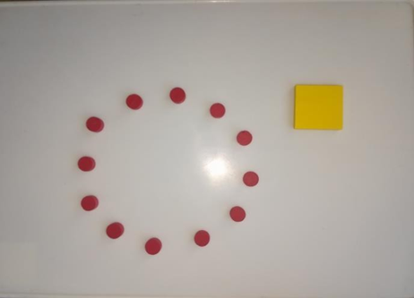 | 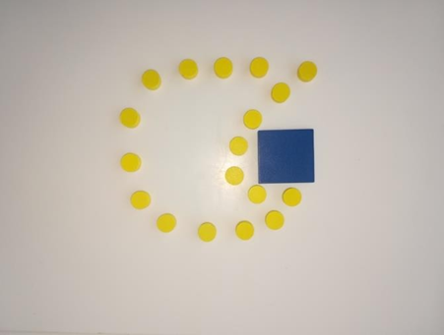

Использование игрового набора «Дары Фрёбеля»
В формировании элементарных математических представлений образовательная область «Познание»

для детей 4 – 5 лет НАЙДИ И НАЗОВИ
Цель. Закрепить умение быстро находить геометрическую фигуру определенного размера, цвета.
Правила. Ответ следует сразу за вопросом; называть все указанные в вопросе признаки (цвет, размер). Выполнивший эти условия ребенок берет фигуру себе. Игровые действия включают элементы занимательности, соревнования.
Ход игры. На планшете раскладывают в беспорядке 10-12 геометрических фигур (круги, квадраты, треугольники, прямоугольники) разного цвета и размера. Воспитатель, а затем и ведущий игру ребенок говорит: "Кто нашел большой круг?", "Кто нашел маленький синий квадрат?" и т. д. Ребенок, правильно и быстро показавший и назвавший фигуру, берет ее себе. В конце подсчитывают, сколько у кого фигур, объявляют победителей.

СОСТАВЛЕНИЕ ГЕОМЕТРИЧЕСКИХ ФИГУР
Цель. Упражнять детей в составлении геометрических фигур на плоскости стола, анализе и обследовании их зрительно-осязательным способом.
Материал: Игровые модули №8 «Дары Фрёбеля», 2 толстые нитки длиной 25-30 см.
Ход работы. Воспитатель предлагает детям назвать известные им геометрические фигуры. После перечисления сообщает цель: "Будем составлять фигуры на планшете и рассказывать о них". Дает задания:
- Составить квадрат и треугольник маленького размера.
Вопросы для анализа: "Сколько палочек потребовалось для составления квадрата? Треугольника? Почему? Покажите стороны, углы, вершины фигур".
- Составить маленький и большой квадраты.
Вопросы для анализа: "Из скольких палочек составлена каждая сторона большого квадрата? Весь квадрат? Почему левая, правая, верхняя и нижняя стороны квадрата составлены из одного и того же количества палочек?" Можно дать задание на составление большого и маленького треугольника. Анализ выполнения задания проводится аналогично.

- Составить прямоугольник, верхняя и нижняя стороны которого будут равны 3 палочкам, а левая и правая -2.
После анализа детям предлагают составить любой четырехугольник и доказать правильность выполнения задания.
Анализ фигур проводится по схеме: "Сравните и скажите, чем отличаются, чем похожи фигуры. Докажите, что фигура составлена правильно".
Уточнение представлений детей о геометрических фигурах; их элементарных свойствах (количество углов и сторон), упражнение в составлении будут способствовать усвоению детьми способов решения головоломок первой группы. Их предлагают детям в определенной последовательности:
  - Составить 2 равных треугольника из 5 палочек.
  - Составить 2 равных квадрата из 7 палочек.
  - Составить 3 равных треугольника из 7 палочек.
  - Составить 4 равных треугольника из 9 палочек.
  - Составить 3 равных квадрата из 10 палочек.
  - Из 5 палочек составить квадрат и 2 равных треугольника.
  - Из 9 палочек составить квадрат и 4 треугольника.
  - Из 10 палочек составить 2 квадрата: большой и маленький (маленький квадрат составляется из 2 палочек внутри большого).
  - Из 9 палочек составить 5 треугольников (4 маленьких треугольника, полученных в результате пристроения, образуют 1 большой).
  - Из 9 палочек составить 2 квадрата и 4 равных треугольника (из 7 палочек составляют 2 квадрата и делят на треугольники 2 палочками).

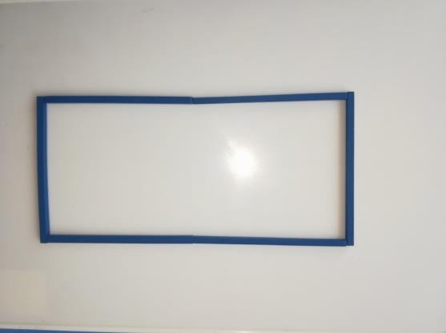
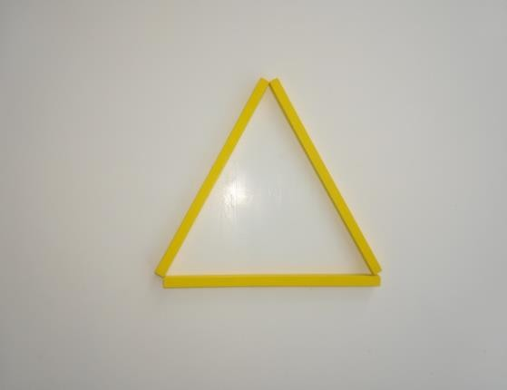
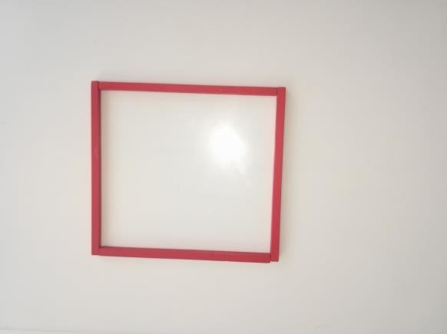

ГЕОМЕТРИЧЕСКИЕ МОДИФИКАЦИИ В ОТГАДЫВАНИИ ЗАГАДОК С ИСПОЛЬЗОВАНИЕМ ИГРОВОГО НАБОРА «ДАРЫ ФРЁБЕЛЯ»

Задания построены таким образом, что ребёнку нужно будет отгадать загадку и сложить отгадку из модулей набора «Дары Фрёбеля». Игры с геометрическими фигурами (модули № 7, 8,9,10) очень полезны для развития пространственных представлений детей, конструктивного мышления, логики, воображения и сообразительности.
Через речку во всю ширь  Лёг могучий богатырь.  Он лежит – не дрожит,  Транспорт по нему бежит | 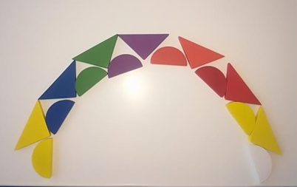
Он бежит себе в волнах  На раздутых Парусах. | 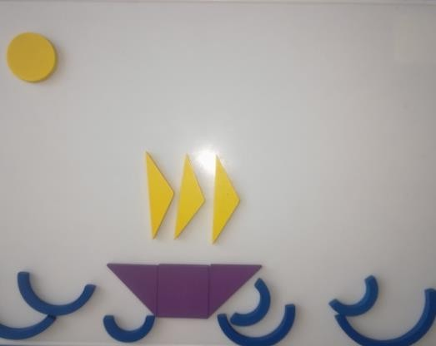
Высокий и огромный,  Похож на кран подъёмный.  Только этот кран – Живой!  С длинной шеей, с головой! | 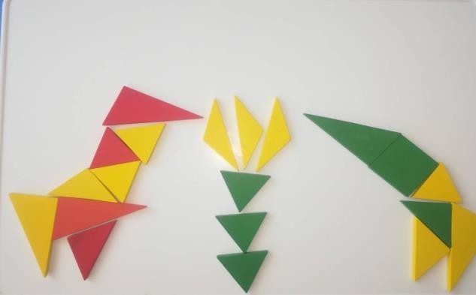
Живёт спокойно, не спешит.  На всякий случай носит щит.  С ним гуляет по дороге –  Голова торчит да ноги! | 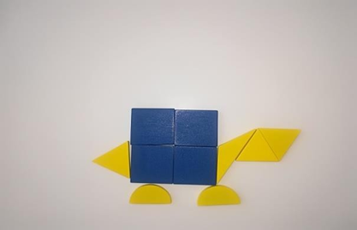
Летом в болоте Вы её найдёте,
Зелёная квакушка. Кто это?

Разных цветов эта птица бывает.  Умеет считать и слова повторяет. | 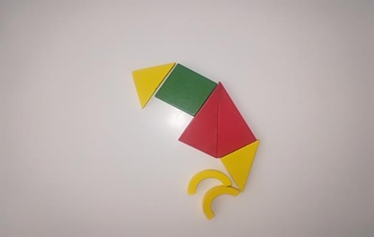
Вильнёт хвостом Туда – сюда –  И нет её, И нет следа! | 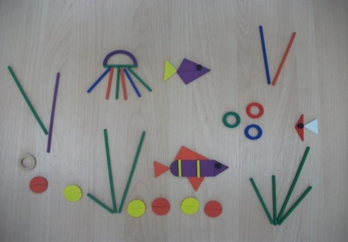
Заворчу – заверчу,  С места в небо улечу. | 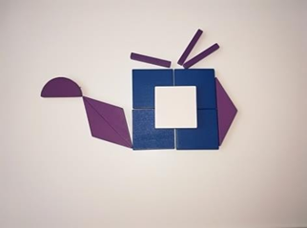

ЭЙДО РАЦИОМИНУТКИ С ИСПОЛЬЗОВАНИЕМ ИГРОВОГО НАБОРА «ДАРЫ ФРЁБЕЛЯ»
У кубика много разных сторон  Можно построить из кубиков дом. | 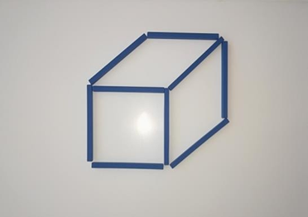
Я состроил рожицу в зеркале себе,  Рожица смешною показалась мне | 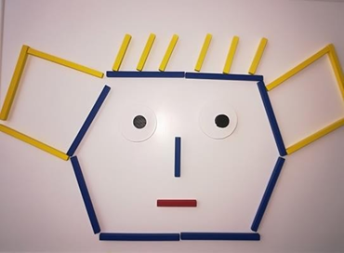
Сад забором оградили  Чтоб деревья дольше жили. | 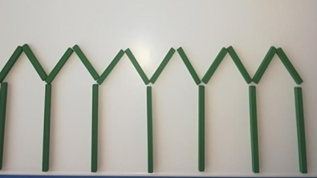
Ёлочка зелёная выросла в лесу  Ёлочку на праздник я домой несу. | 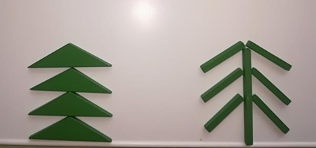
В комнате нашей большое окно,  Вижу лужайку я из него. | 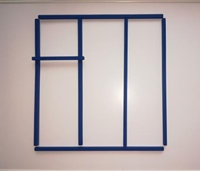
Трапеция больше на крышу похожа, Юбку трапецией рисуют тоже.  Взять треугольник и верх удалить | 